Капитан – Ермолаев Адриан Алексеевич.
Мой прадед, Ермолаев Адриан Алексеевич, родился 4 сентября 1914 года в Петрограде в семье инженера-мостостроителя, русский.
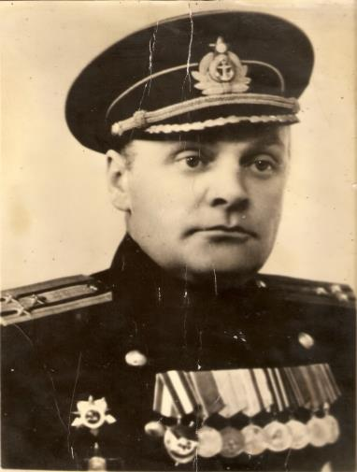
В 1932 году, в возрасте 18 лет, поступил в Военно-морское училище имени М.В. Фрунзе (на факультет штурманов-подводников), которое он окончил в 1936 году. Поступив в том же году в Центральную школу подготовки командиров штабов, окончил её в 1937 году.
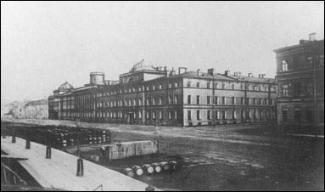
В моей семье рассказывают, что прадед имел способности к изучению иностранных языков – он знал шесть языков, в том числе немецкий и норвежский. Знание иностранных языков, а также его моральные и деловые качества привлекли внимание руководства военно-морской разведки.
В то время, в условиях сложной внутриполитической ситуации в Советском Союзе, нарастании напряжённости в Европе в преддверии Второй мировой войны (некоторые исследователи считают, что Вторая мировая война началась не 1 сентября 1939 года с нападения Германии на Польшу, а в 1936 году в Испании) от разведывательных органов требовалось одно – добывать достоверную информацию о подготовке капиталистических стран к нападению на СССР.
Говорят, что в разведке служат лучшие из лучших, наверно, в то время, в тех условиях требования к будущим разведчикам были очень жёсткие, тем не менее – мой прадед стал военным разведчиком.
До Великой Отечественной войны прадед дважды направлялся в заграничные командировки в Германию, первый раз с 1937 по 1938 гг., а второй – с июля 1940 до самой войны. В моей семье рассказывают, что раньше неженатых сотрудников в заграничные командировки не направляли, и в это время, словно по заказу, на московском Главпочтамте прадед повстречал мою прабабушку. Это была любовь с первого взгляда, и уже на следующий день он пришёл к ней домой свататься. После свадьбы они вместе уехали в Германию, где пробыли год. Во второй раз прадед поехал в Берлин уже со своей двухлетней дочерью Татьяной и восьмимесячным сыном Алексеем – моим дедом.
В Германии прадед был сотрудником Военно-морского атташата СССР. Кстати, рассказывают, что в одну из командировок мою прабабушку чуть не забрали в гестапо, приняв её за еврейку. Но увидев, документы извинились и отпустили.
После начала Великой Отечественной войны прадед получил назначение в разведывательный отдел Балтийского флота и вместе с главными силами флота выходил из его Главной военно-морской базы в городе Таллин в Кронштадт в августе 1941 года. Штабной корабль «Вирония», на котором находился мой прадед, после попадания немецкой авиабомбы и подрыва морской мины затонул. Мой прадед в течение девяти часов находился в холодной воде. Только с наступлением темноты спасатели смогли подойти на место гибели корабля и спасти оставшихся живых, в числе которых был и мой прадед.
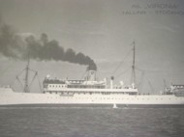
Он прошёл всю войну и не любил рассказывать ни о войне, ни своём участии в ней, ни о своей службе в разведке вообще. Это, наверно, не только профессиональная привычка не делиться секретами службы, но и черта характера русского человека – скромность. Таким и был мой прадед. Рассказывают, что выполняя разведывательное задание в оккупированном фашистами Таллине, он чуть не был схвачен гестапо, но ему удалось скрыться от облавы. Еще рассказывают, что в период, когда война шла к своему концу и сразу после неё, он занимался розыском скрывающихся фашистских военных преступников.
После войны в 1952 году прадед с отличием закончил Военно-морскую академию имени К.Е. Ворошилова.
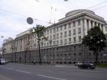
В отставку он ушёл в 1955 году с должности одного из руководителей разведывательного отдела Балтийского флота по состоянию здоровья, всё-таки девятичасовое нахождение в холодной балтийской воде в августе 1941 года даром не прошло, и его здоровье было сильно подорвано.
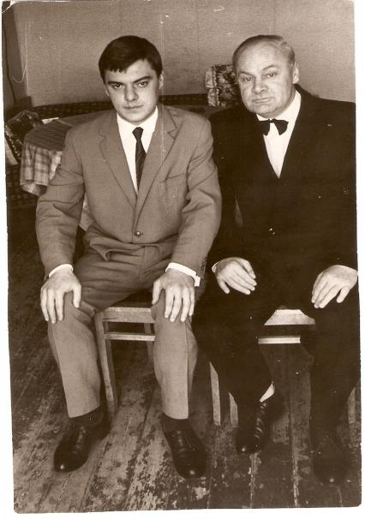
За свою службу прадед награждён государственными наградами, в том числе орденами Красного Знамени и Красной Звезды, медалями За боевые заслуги, За оборону Ленинграда и другими.
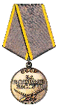
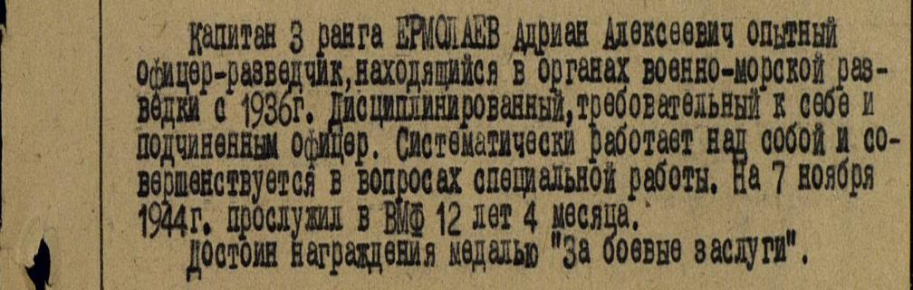
Автор: Ермолаева Алёна, ученица 4 «М» класса
Руководитель: Щербакова Л.А.,
учитель начальных классов;
Дригота В.В.,
Педагог-организатор, руководитель школьного музея

